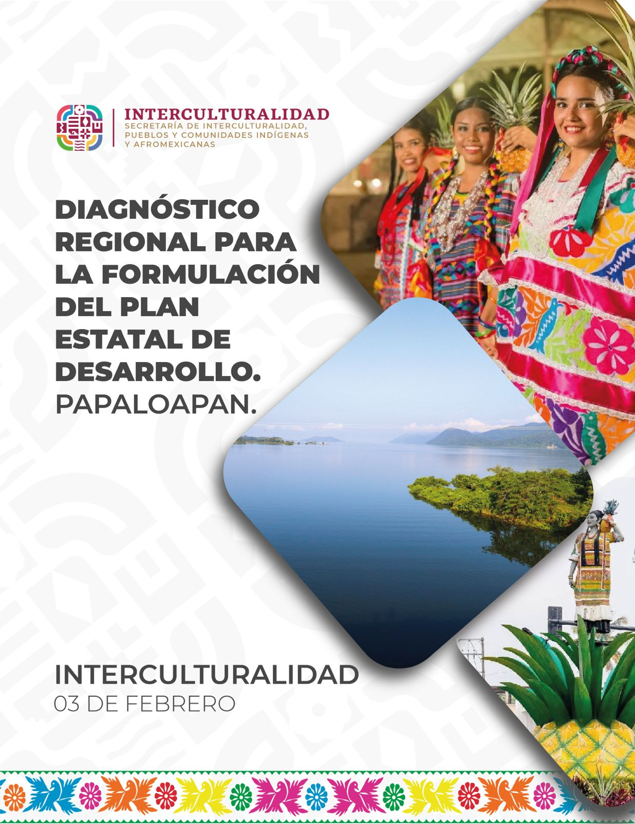

PROCESO PARA LA ELABORACIÓN Y FORMULACIÓN DEL PLAN ESTATAL DE DESARROLLO 2022-2028

ÍNDICE
Introducción 3
I. Fundamento legal 5
II. Tema sectorial: interculturalidad (región papaloapan) 7
Territorio y población 7
II.I. Identidad de los Pueblos y Comunidades Indígenas y Afromexicanos. 13
II.I.I. Chinantecos 17
II.I.II. Mazatecos 23
III. Autonomía y libre determinación 29

Introducción
México es una nación que tiene una composición pluricultural sustentada originalmente en sus Pueblos y Comunidades Indígenas y Afromexicanas, siendo parte fundamental en la cultura y tradición que han contribuido a la construcción del México Moderno.
Bajo esta cosmovisión debemos conocer nuestra nación a nuestros pueblos originarios, entender su realidad y costumbres, apreciar su cultura y tradiciones e identificar lo que los define en sí mismo y nos une a ellos en lugar de resaltar lo que nos diferencia y aparta.
En la república mexicana se cuenta con una amplia diversidad cultural siendo el Estado de Oaxaca una de las entidades que cuenta con la mayor Población y Comunidad Indígena y Afromexicana y hablante de lengua indígena, actualmente con un porcentaje del 31.2% de toda la Población y Comunidad Indígena y Afromexicana del país, según datos estadísticos del INEGI.
Los derechos de los Pueblos y Comunidades Indígenas y Afromexicanas, en el siglo XXI, la relación entre el Estado Mexicano y los Indígenas y Afromexicanos tienen la carga histórica de la sombra de la desigualdad, la exclusión y la discriminación; actualmente, las leyes y el gobierno de México también han tratado de definir cuáles son los Pueblos y Comunidades Indígenas y Afromexicanas y quiénes son sus miembros, para así establecer cuáles son sus derechos y que políticas e instituciones deben consagrarse a ellos.
De acuerdo con el artículo 1° de la Constitución Política de los Estados Unidos Mexicanos, menciona que todas las autoridades, en el ámbito de sus competencias, tienen la obligación de promover, respetar, proteger y garantizar los derechos humanos de conformidad con los principios de universalidad, interdependencia, indivisibilidad y progresividad. En consecuencia, el Estado deberá prevenir, investigar, sancionar y reparar las violaciones a los derechos humanos, en los términos que establezca la ley.
El artículo 2° de la Carta Magna, establece que México es una nación que tiene una composición pluricultural sustentada originalmente en sus Pueblos Indígenas.
Asimismo, respecto al ámbito internacional hay grandes avances de la jurisprudencia en cuanto a los derechos a la propiedad comunal, al recurso efectivo al debido proceso, a la personalidad jurídica, a la vida digna, a la salud, a los derechos culturales y a la consulta previa. Teniendo un gran acercamiento al Sistema Interamericano el cual busca la protección de los derechos humanos de las comunidades indígenas y tribales un punto de partida fundamental para el ejercicio de una vida digna. Existiendo instrumentos que garantizan la protección de los derechos de los Pueblos y Comunidades Indígenas y Afromexicanas. Un ejemplo es el Convenio 169 de la OIT sobre Pueblos Indígenas y Tribales en el cual se establecen las obligaciones que tienen los Estados de garantizar el ejercicio efectivo de los derechos de los Pueblos y Comunidades Indígenas y Afromexicanas.
Igualmente, de conformidad con el artículo 16 de la Constitución Política del Estado Libre y Soberano de Oaxaca, menciona que el Estado de Oaxaca tiene una composición multiétnica, multilingüe y pluricultural, sustentada en la presencia y diversidad de los pueblos y comunidades que lo integran. El derecho a la libre determinación de los pueblos y comunidades indígenas, así como del Pueblo y comunidades afromexicanas se expresa como autonomía, en tanto partes integrantes del Estado de Oaxaca, en el marco del orden jurídico vigente; por tanto, dichos pueblos y comunidades tienen personalidad jurídica de derecho público y gozan de derechos sociales. La ley reglamentaria establecerá las medidas y procedimientos que permitan hacer valer y respetar los derechos sociales de los pueblos y comunidades indígenas y del Pueblo y comunidades afromexicanas.

I. Fundamento legal
De acuerdo con el artículo 2° de la Constitución Política de los Estados Unidos Mexicanos, México es una nación que tiene una composición pluricultural sustentada originalmente en sus Pueblos Indígenas. De este reconocimiento jurídico se desprenden una serie de derechos a nivel nacional e internacional para los Pueblos, Comunidades y Personas Indígenas y Afromexicanas de nuestro país, cuya justiciabilidad es fundamental para el modelo del Estado de Derecho Pluricultural que perfila la carta magna, tratados internacionales, leyes federales y locales, reglamentos, decretos y acuerdos.
Por tanto, el siguiente Plan Estatal de Desarrollo 2022-2028, está fundamentado con las siguientes normas generales:
- Constitución Política de los Estado Unidos Mexicanos.
- Convenio 169 de la OIT sobre Pueblos Indígenas y Tribales en Países Independientes.
- Declaración de las Naciones Unidas sobre los Derechos de los Pueblos Indígenas.
- Declaración sobre los Derechos de las Personas Pertenecientes a Minorías Nacionales o Étnicas, Religiosas y Lingüísticas.
- Ley Federal para Prevenir y Eliminar la Discriminación.
- Ley Federal de Protección del Patrimonio Cultural de los Pueblos y Comunidades Indígenas y Afromexicanos.
- Ley General de Derechos Lingüísticos de los Pueblos Indígenas.
- Constitución Política del Estado Libre y Soberano de Oaxaca.
- Ley Orgánica del Poder Ejecutivo del Estado de Oaxaca.
- Ley de Derechos de los Pueblos y Comunidades Indígenas y Afromexicano del Estado de Oaxaca.
- Ley de Consulta Previa, Libre e Informada de los Pueblos y Comunidades Indígenas y Afromexicanos para el Estado de Oaxaca.
- Ley de Responsabilidades Administrativas del Estado y Municipios de Oaxaca.

II. Tema sectorial: interculturalidad (Región de la Cuenca del Papaloapan)

Territorio y población
La Cuenca del Papaloapan o Región de Tuxtepec es una de las ocho regiones del estado de Oaxaca en México. Se caracteriza por su gran potencial económico, el cual ha provocado que su población crezca en estos últimos años, como es el caso de la Ciudad de Tuxtepec, que se ha convertido en la segunda ciudad más poblada del estado de Oaxaca y es principal núcleo poblacional y económico de esta región.
Tuxtepec actualmente es la segunda ciudad más poblada de Oaxaca, siendo la región más industrializada, con mayor mestizaje y menor influencia indígena. Aun así, cobija a chinantecos, mazatecos, mixes, y zapotecos.
Esta región, debido a su cercanía con Veracruz suele identificarse más con este estado que con Oaxaca; sin embargo, es una región orgullosamente oaxaqueña que desde 1958 representa en los Lunes del Cerro, el Fandango Jarocho y un bailable que presenta rasgos más oaxaqueños, llamado Flor de Piña.
Figura 1. Distribución geográfica de los pueblos indígenas de Oaxaca.
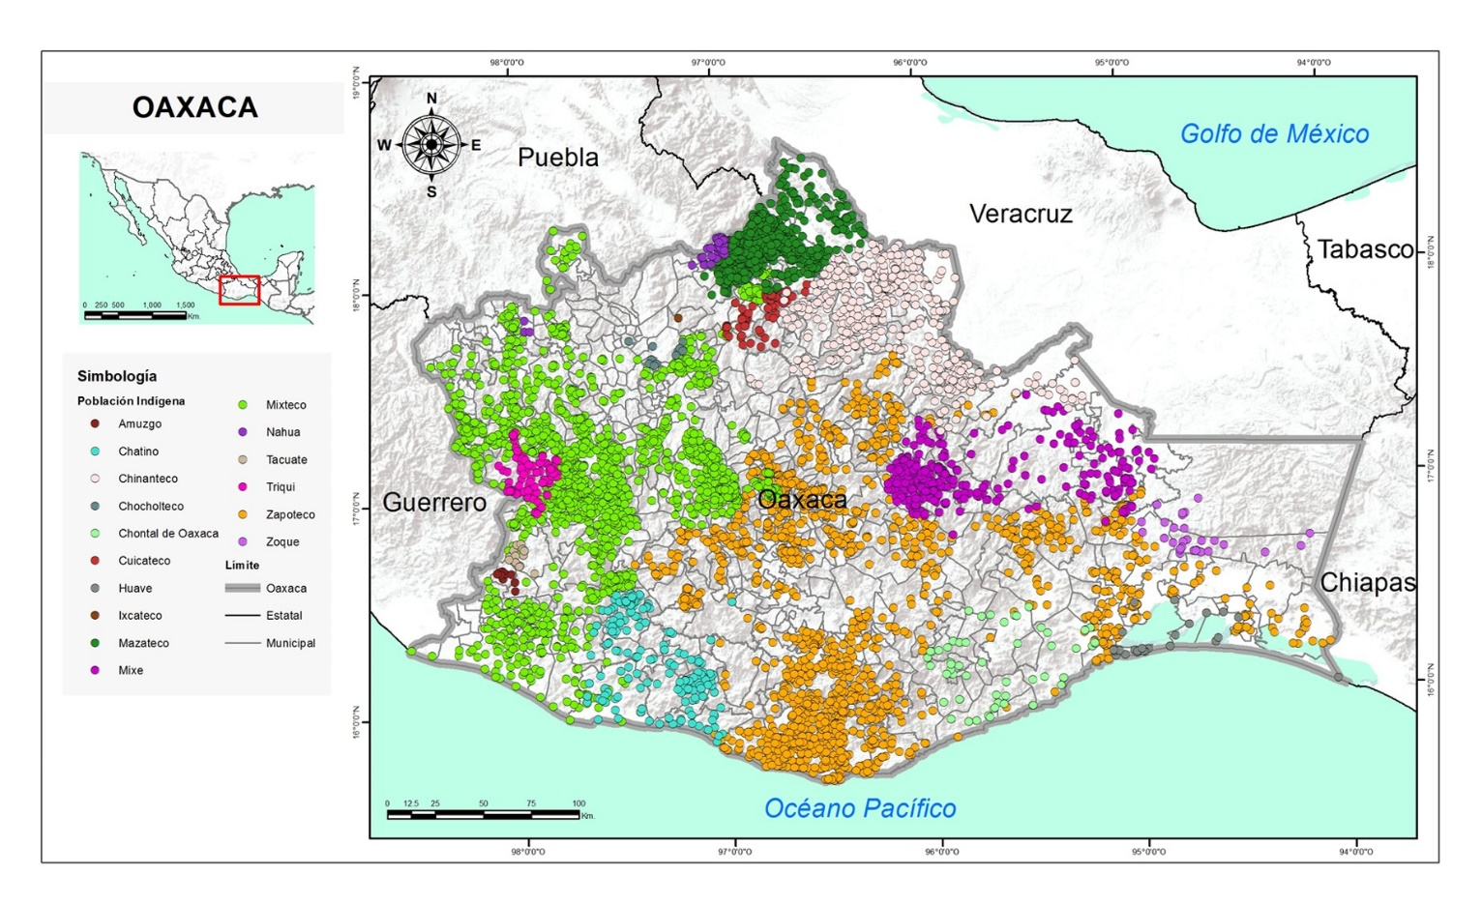

Geografía
Limita al norte con el Estado de Veracruz (con el cual se encuentra muy ligado cultural y comercialmente) y el Estado de Puebla; colinda al este con la Región Cañada; al Oeste con el Estado de Veracruz y se encuentra al Sur con la Región Sierra Norte. Tiene una superficie de 8,678 km² . Únicamente dos Distritos la integran; Choapan y Tuxtepec, región con el menor número de municipios, al contar únicamente con 20.
Su clima es estable, predominando el cálido húmedo con lluvias todo el año -Af-, semicálido húmedo - ACF- y el templado húmedo -C(m)-. La temperatura promedio, son las más altas en el Estado de Oaxaca, va de 18 °C a 50 °C, y las lluvias son copiosas y abundantes, el promedio anual de la precipitación es de 2,000 mm (200 cm) hasta 4,500 mm (450 cm.).

La región del Papaloapan tiene un total de 956,387 habitantes que equivalen al 23% de la población total del estado.

Tabla I. Población total de habitantes de la Región del Papaloapan
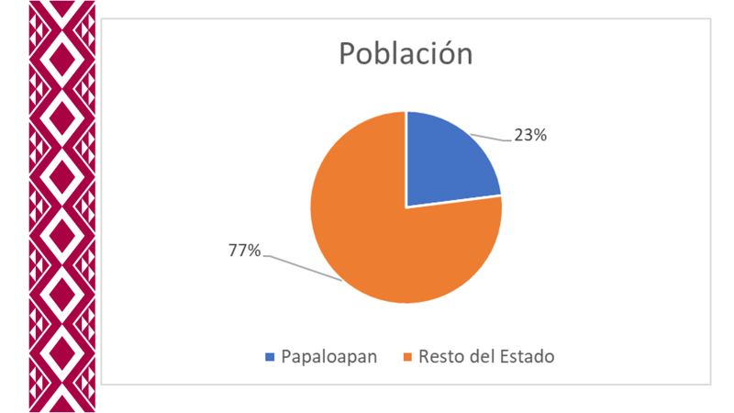
Fuente: Elaboración propia a partir de datos de INEGI 2020.
De su población el 52% son mujeres y el 48% son hombres.
El 35% de su población mayor de 3 años se adscriben como personas indígenas.

Tabla II. Hablantes de Lengua Indígena.
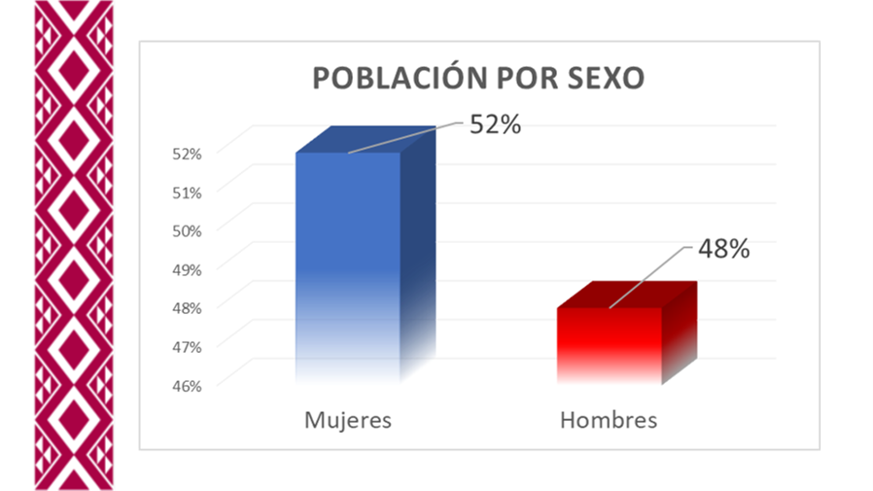
Fuente: Elaboración propia a partir de datos de INEGI 2020.
En esta región el 19% de las mujeres y el 17% de los hombres mayores de 3 años hablan alguna lengua indígena.
Tabla III. Hablantes de Lengua Indígena desagregados por sexo.
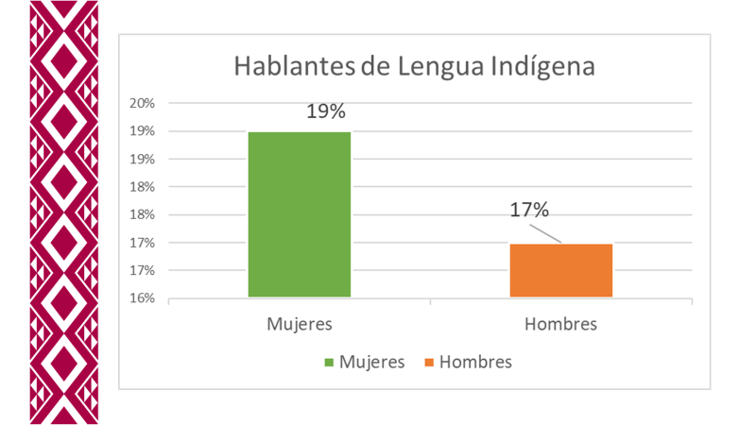
Fuente: Elaboración propia a partir de datos de INEGI 2020.
El 9.14% de las personas mayores de 3 años hablan una lengua indígena, pero no hablan español.
Tabla IV. Personas mayores de 3 años hablantes de lengua indígena que no hablan español.
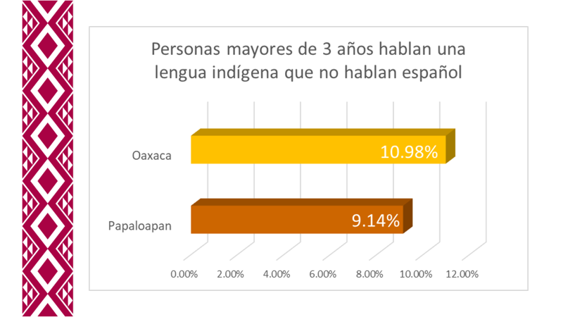
Fuente: Elaboración propia a partir de datos de INEGI 2020.
El 6.2% de las mujeres y el 3.0% de los hombres mayores de 3 años hablantes de una lengua indígena no hablan español.
Tabla VI. Personas mayores de 3 años hablantes de lengua indígena que no hablan español desagregadas por sexo.
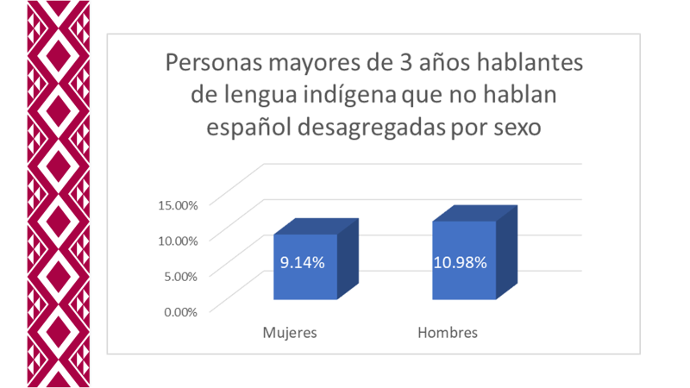
Fuente: Elaboración propia a partir de datos de INEGI 2020.

II.I. Identidad de los Pueblos y Comunidades Indígenas y Afromexicanos.
¿Qué es la Identidad Cultural?
La identidad es el conjunto de rasgos que caracteriza a un individuo o a una colectividad frente a los demás.
La identidad de una persona se basa, en lo fundamental, en el conocimiento de su origen; tiene que ver, en particular, con sus antecedentes familiares. Esto implica que debe tener un nombre, un apellido y una nacionalidad. Desde que una persona nace, tiene derecho a una identidad.
El derecho a la identidad de la persona y su protección se pueden mencionar los siguientes:
- A no ser discriminado,
- A la salud,
- A la intimidad,
- A una vida digna
- A tener sus propias creencias religiosas, de pensamiento y de opinión, entre otros.
- El derecho a la existencia, tanto jurídica como física.
- El derecho a la no discriminación, mediante el reconocimiento de la igualdad formal ante la ley y la prohibición de un trato desigual.
- El derecho a la preservación de la identidad cultural en un amplio sistema de derechos y libertades.
- El derecho a la autodeterminación, que incluya la historia, la tierra, el territorio, costumbres y tradiciones.
- Asimismo, de conformidad con el artículo 4, párrafo octavo, de la Carta Magna, consagra que la identidad personal garantiza que las personas puedan conocer sus orígenes, tener un nombre y una identidad únicos (Artículo 4o., párrafo octavo, Constitucional), así como ser reconocidas por sus Estados como ciudadanos sujetos de derechos y obligaciones.
La identidad cultural comprende los rasgos, símbolos y características naturales, humanas, sociales, históricas, espirituales, artísticas, económicas y políticas que identifican a una persona y a un grupo. Ésta constituye el alma de los pueblos, es decir, la característica que los hace únicos y diferentes a otros pueblos. La identidad es un proceso dinámico en su representación individual y colectiva. Personas y culturas cambian sin perder su identidad. Persona, familia y comunidad son los tres agregados que conforman la identidad cultural.
Olga Lucía Molano l. La identidad supone un reconocimiento y apropiación de la memoria histórica, del pasado. Un pasado que puede ser reconstruido o reinventado, pero que es conocido y apropiado por todos. El valorar, restaurar, proteger el patrimonio cultural es un indicador claro de la recuperación, reinvención y apropiación de una identidad cultural.
Las creaciones de una comunidad cultural fundadas en las tradiciones expresadas por individuos que responden a las expectativas de su grupo, como expresión de identidad cultural y social, además de los valores transmitidos oralmente. Son testimonio de ello la lengua, la literatura, la música, la danza, los juegos, la mitología, los ritos, las costumbres, los conocimientos ancestrales, la arquitectura y la manufactura de artesanías”.
Los Pueblos indígenas y minorías lingüísticas, étnicas, religiosas o nacionales, todos ellos reivindican sus derechos identitarios, los cuales son eminentemente culturales. El derecho a la identidad cultural es el eje sobre el cual se articulan las demandas de estos grupos. En estos casos, la identidad cultural se explica en función del colectivo, lo cual, a su vez, determina la naturaleza de esta reivindicación. En este contexto, el derecho a decidir quién es quién, o sea, la facultad de autodefinirse, forma parte inmanente de los derechos culturales de estos grupos, dentro de los cuales se encuentra el derecho a la identidad cultural.
Algunas características en la identidad cultural de los Pueblos y Comunidades Indígenas y Afromexicanas, son las siguientes:
- Territorio (suelo, subsuelo, kilómetros, agua, espacio aéreo).
- Gobernación (partidos políticos o sistemas normativos indígenas).
- Lengua.
- Tradiciones y Costumbres; como los son la literatura, la música, la danza, los juegos, la mitología, los ritos, los conocimientos ancestrales, la arquitectura, la manufactura de artesanías, religioso, festividades y escritura.
De esta manera la Constitución Política de los Estados Unidos Mexicanos, reconoce:
- Los derechos del Estado que conllevan a su vez obligaciones para quienes los sustentan, y en ese pacto de colaboración el derecho a la identidad de los pueblos indígenas contiene los siguientes planteamientos:
- Asumir política, jurídica y socialmente que la nación es pluricultural y plurilingüe.
- Defender el patrimonio histórico y cultural mediante la promoción de su conocimiento y respeto.
- Promover el desarrollo de las culturas, es decir, reconocer y apoyar a los pueblos indígenas y a las culturas regionales y populares.
- Impulsar la autogestión cultural por medio del reconocimiento de las autonomías culturales, étnicas y regionales.
- Desarrollar contenidos educativos adecuados a la pluralidad cultural, ya que la educación es uno de los vehículos primordiales para el desarrollo de las identidades.
En consecuencia, para la identidad cultural de los pueblos indígenas son definitorios:
- La palabra; por eso se debe defender, mantener y reproducir las lenguas.
- La memoria; por consiguiente, hay que incentivar la historia y la conciencia histórica de cada grupo, y convertir el conocimiento del pasado en una herramienta para construir el futuro.
- El conocimiento; en consecuencia, es preciso sistematizar y preservar los saberes tradicionales, sobre todo los relativos a la relación con la naturaleza, a las formas de organización para producir satisfactores, etcétera.

II.I.I. Chinantecos
Autodenominación y tronco lingüístico
Se llaman a sí mismos tsa ju jmí’, que significa “gente de palabra antigua”. Su idioma pertenece a la familia lingüística oto-mangue, la cual cuenta con 11 variantes..
Localización y zona ecológica
La región chinanteca, también identificada como Chinantla, se encuentra a unos 100 km de la ciudad de Oaxaca. Se extiende a lo largo de 17 municipios ubicados en la parte noreste del estado. Colinda al norte con Veracruz, al noroeste con la región mazateca, al oeste con la cuicateca y al sur y sureste con la zapoteca.
A excepción del municipio de Atlatlahuca, separado por una franja zapoteca, la Chinantla es un área por sí misma separada de las regiones vecinas por cadenas montañosas, ubicada dentro de la cuenca del río Papaloapan y sobre las laderas de la Sierra Madre Oriental, nutrida por un gran número de vías fluviales.
A partir de sus características ecológicas, el área se divide en dos subregiones: la Chinantla Alta y la Chinantla Baja. Los climas que predominan en la Chinantla Baja son los subhúmedos cálido y muy cálido, semicálido y templado. La altura del territorio oscila entre 80 y 1 200 metros sobre el nivel del mar (msnm). La vegetación corresponde a la de la selva alta perennifolia, y una parte del distrito de Tuxtepec a la de selva mediana subperennifolia. La Chinantla Alta tiene clima templado, su altura es de 1 000 a 3 000 msnm, está cubierta por bosques de pino-encino en la mayor parte del territorio, y por bosques mesófilos de montaña en la zona de límite con la Chinantla Baja.
Las características ecológicas de la Chinantla determinan que casi no exista una estación seca, por lo que se ha generado una riquísima variedad de flora y fauna, que se refleja en la compleja clasificación etnobotánica conocida por este grupo. Sin embargo, las tierras son de baja calidad; sólo 5% de ellas pueden catalogarse de humedad de primera, 15% son incultivables y 80% son de temporal de segunda. Esta situación se debe en gran medida al tipo de suelo, a las pendientes que forman las zonas montañosas y a los deslaves provocados por las aguas de lluvia, así como por los procesos de deforestación, tan agudos en los últimos 50 años.
Figura I. Localización Chinantecos.
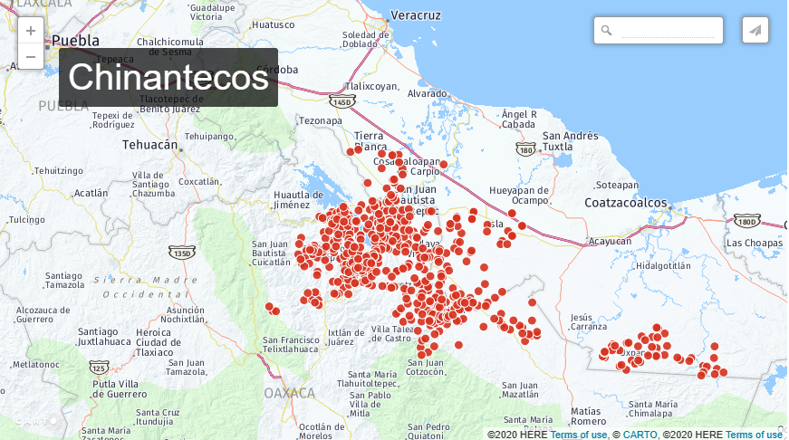

Aspectos relevantes de su Organización social
La familia extensa es la base de la sociedad chinanteca. La adscripción de las parejas nuevas es patrilocal, conviven un lapso pequeño en la casa del padre, donde adquieren patrones de integración y establecen compromisos familiares de cooperación mutua, hecho que se establece regularmente cuando se termina de construir la vivienda para los recién casados. La unidad menor es la familia nuclear. Sólo los varones tienen derecho de herencia. El compadrazgo es otro vínculo de ayuda mutua reconocido. La mayoría de las actividades agrícolas involucran a la familia extensa.

Aspectos relevantes de sus Autoridades
Su gobierno local está basado en un sistema de cargos o estructura cívico-religiosa, escalafonaria y jerarquizada, que abarca la administración pública, la civil y la religiosa. Algunos de estos cargos son mayores de vara, cabos, topiles y mayordomos. En su organización también son importantes los consejos de ancianos y las asambleas..
Aspectos relevantes de la Religión y Cosmovisión
Su religión tiene influencias de la religión católica, pero conservan prácticas y creencias propias de su cultura. Para ellos la concepción del mundo es la de una totalidad integrada por elementos que se oponen y complementan entre sí. El mito del sol y la luna explican la oposición de dos mundos que se cristalizan en el día y la noche y sirven para diferenciar lo humano de lo animal, el alma y el cuerpo.
Aspectos relevantes de las Actividades productivas
La región chinateca es rica en tierras cultivables. Se practica la pesca y la cacería, y poseen otros recursos más como es el pecuario, crían cerdos, gallinas, guajolotes y apiarios.
La actividad más importante es la agricultura de autosubsistencia: hortalizas, maíz, frijol, calabaza, chayote, frutos y plantas medicinales. Cuentan además con áreas destinadas a cultivos comerciales como arroz, café, caña de azúcar, vainilla, hule y tabaco. Se emplean diversas técnicas de trabajo, desde la tumba raza y quema hasta modernas formas de explotación agrícola y uso de productos agroindustriales.
Algunos miembros de este Pueblo Indígena han cursado una carrera universitaria y se desempeñan dentro de su profesión.
Aspectos relevantes de las festividades
Las festividades religiosas más importantes pertenecen al santoral católico, destacan la de Semana Santa, la de Todos Santos, la de la rama, Año Nuevo y la del santo patrono de cada comunidad, funcionan para estrechar relaciones entre los habitantes de comunidades aledañas y entre amigos y familiares. Los mayordomos asisten a ellas. Además de las anteriores festividades, se realizan peregrinaciones a lugares de suma importancia religiosa: el Cerro Zacate y el santuario de Otatitlán..
Aspectos relevantes Gastronomía
El “caldo de piedra” es uno de sus platillos tradicionales, consiste en poner dentro de una roca o una jícara, jitomate, cebolla y chiles serranos, todo picado junto con hierba santa y epazote; luego se agrega una mojarra descamada junto con algunos langostinos; posteriormente se introduce una piedra de río al rojo vivo en el recipiente, lo que hace que todo en poco tiempo esté cocido y listo para comer. Sólo los hombres lo pueden cocinar, mientras que las mujeres se encargan de preparar las tortillas.
Beben el “popo” que consiste en dos capas de ingredientes, la inferior es atole blanco de maíz que se sirve muy caliente y sin azúcar, en la parte superior se pone espuma de chocolate endulzada y fría. Los sabores son contrastantes, entre caliente, insípido y dulce.
Aspectos relevantes Vestido tradicional
Las mujeres usan huipiles blancos de tres lienzos. Estas prendas están bordadas con punto al pasado y de cruz en azul y rojo. La labor en el pecho, con motivos geométricos, generalmente antiguos, se limita a la tela central y forma un peto; desde el extremo inferior de éste hasta la orilla y el bordado cubre las tres telas. El escote está cortado en redondo y orlado en punto de ojal en color azul o rojo; las costuras que unen las tres tiras están cubiertas con un bordado de franjas azules y rojas de tres centímetros de ancho. Cuando usan falda, ésta es de percal de fábrica, es roja con cuadros negros montada con tablones angostos sobre una pretina y apenas asoma bajo el huipil. Llevan el pelo enrollado alrededor de la cabeza como una corona, o en dos trenzas sueltas sobre la espalda. Se adornan con collares de papelillo o de cuentas de vidrio rojas de tamaño regular o de varios colores y muy pequeñas.

Aspectos relevantes de la Actividad artesanal
La principal actividad artesanal es la elaboración de huipiles. A pesar de las variantes, existen diseños básicos en los bordados. Toda la familia se involucra en la obtención de la materia prima para manufacturar los huipiles, hasta el proceso de hilado y “madejado”, que se hacen con malacate y con espejes, respectivamente. Después de preparado el hilo, la actividad corresponde exclusivamente a las mujeres. También hacen manteles y servilletas para el comercio.
Los hombres, por su parte, producen redes de pita y de ixtle que servirán para elaborar atarrayas y chinchorros.
Aspectos relevantes Música o danza
La música tradicional chinanteca es de banda de viento, y tocada en las diversas festividades.
Aspectos relevantes Medicina tradicional
Entre los hombres, la medicina tradicional se divide en tres ramas de especialización: los sopladores, dsa jiudsa o persona que sopla a la persona, encargado de curar el espanto; los hierberos o dsa kui ei, persona que conoce las hierbas y plantas medicinales tradicionales, y los curanderos, dsa jmo idsa o persona que cuida a la persona. Mientras que las mujeres se especializan como parteras.
Las técnicas de diagnóstico más usuales son la pulsación, el frotamiento con un huevo o con la mano, la revelación en sueños, el consumo de plantas por parte del curandero, la adivinación por medio de tirar el maíz, el interrogatorio y la observación del paciente. El pago se hace en especie, porque se considera que la práctica médica es un servicio a la comunidad.
Las enfermedades se clasifican en positivas, contraídas por causas naturales, y negativas, debidas a causas sobrenaturales. Las primeras pueden ser curadas incluso con medicina alópata; en cambio, las segundas sólo las pueden curar los médicos tradicionales. Entre las enfermedades más comunes de origen sobrenatural se encuentra el susto; la diarrea se considera de origen natural, mientras que el vómito puede tener ambos orígenes.

II.I.II. Mazatecos
Autodenominación y tronco lingüistico
Los mazatecos se autodenominan ha shuta enima, que en su lengua quiere decir “los que trabajamos el monte, humildes, gente de costumbre”. Mientras que la palabra mazateco deriva del náhuatl mazatecatl, que significa “gente del venado”, forma en que eran identificados por los nonoalcas debido al gran respeto que tenían por el venado.
Su idioma pertenece a la familia lingüística oto-mangue, por lo que tienen filiaciones lingüísticas y culturales con pueblos como los mixtecos, otomíes, chinantecos y chocholtecos, entre otros. Esta lengua es tonal, que cuenta con 16 variantes lingüísticas, que entre algunas regiones son poco comprensibles.
Localización y zona ecológica
Habitan en el noroeste del estado de Oaxaca y en algunos municipios de los estados de Veracruz y Puebla. Su territorio forma parte de la Cuenca del Papaloapan, principalmente en la Sierra Madre Oriental o Sierra Mazateca, por lo que se trata de un hábitat accidentado que se caracteriza por la existencia de diversos microclimas, por la diferencia de alturas, desde 40 a los 3200 metros sobre el nivel del mar aproximadamente.
En esta región se identifican tres zonas ecológicas: Tierra fría, con altitudes de 1800 a 3200 metros sobre el nivel del mar, de clima frío húmedo y predominio de áreas montañosas y la presencia de bosques de pinos y robles; tierra templada, que es una zona de transición entre las zonas alta y baja, con altitudes de 800 a 1800 metros sobre el nivel del mar, clima templado-húmedo y bosque húmedo de montaña con especies de pino, liquidámbar y roble entre otras, así como grandes ríos; y la tierra caliente con alturas de 40 a 800 metros sobre el nivel del mar, con clima cálido-húmedo y vegetación propia de la selva tropical húmeda..
Figura II. Localización Triquis.
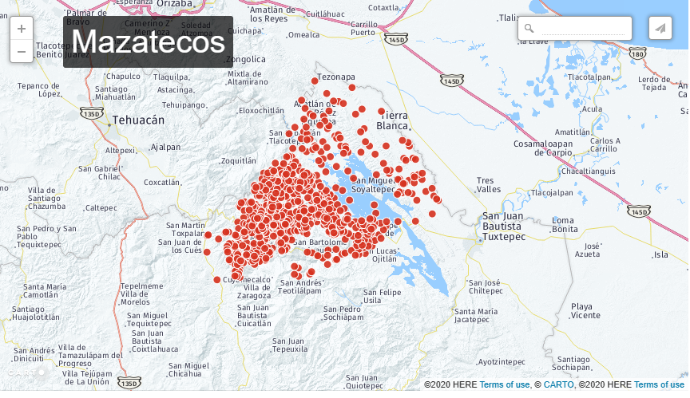
Organización social
La organización social se integra por la unidad doméstica que puede estar compuesta por familias nucleares o extensas, algunas de la cuales establecen vínculos entre si conformando distintos linajes, los cuales desempeñan un papel importante en actividades como el cultivo del café, cuyo cultivo y producción se facilita con la estrategia de ayuda mutua.
Autoridades
El sistema de autoridades municipales se basa en la estructura prevista en el régimen constitucional, de tal manera que comprende autoridades civiles formales en los niveles de cabecera municipal y agencias. Sin embargo, existe un sistema de autoridades religiosas, las mayordomías, que cada vez se encuentra más desligado del sistema de autoridades civiles.
En este sistema la participación puede darse desde temprana edad, a los 15 años, en los cargos de menor nivel y de acuerdo con la tradición el trabajo es obligatorio y gratuito, a cambio de generar derechos y prestigio en la comunidad. En algunos municipios el sistema de mayordomías ha ido perdiendo terreno debido a problemas económicos y al incremento de grupos religiosos no católicos, por lo que en algunos casos se sustituye por comités responsables de la organización de las fiestas.
Por su parte, el consejo de ancianos se ha replegado de las cabeceras a las comunidades o ha desaparecido; en la parte media han dejado de tener autoridad y responsabilidades frente al grupo; mientras que en la parte alta mantienen su estructura como consejos de ancianos tanto en las cabeceras municipales como en las comunidades. Los ancianos más reconocidos socialmente, reciben un bastón de mando.
Religión y cosmovisión
La religión y cosmovisión de los mazatecos se expresa en una combinación de ideas como el mito judeocristiano de creación, la dualidad bien-mal, la referencia a los espíritus dueños de los lugares y a los espíritus ancestrales que regulan los fenómenos que suceden en el mundo como la fertilidad de la tierra, los fenómenos naturales, la salud y la enfermedad.
Así, la vida religiosa, transcurre entre las festividades realizadas en las iglesias católicas como bodas, bautizos o fiestas a los santos, y las ofrendas realizadas en barrancas, cuevas, cerros, manantiales y árboles sagrados, dirigidas a los dueños de la tierra para peticiones y agradecimiento por lo favores recibidos, en algunos casos a través de intermediarios, especialistas que también realizan rituales de curación.
Otra parte importante en su cosmovisión se encuentra en los mitos narrados por los hombres de conocimiento, ancianos y curanderos, en los que reproducen sus ideas en relación al mundo, a veces en rituales chamánicos bajo influencia de plantas alucinógenas.
Actividades productivas
Las actividades productivas varían de acuerdo con la región geográfica. En la zona alta siembran maíz, frijol, chile y chayote bajo el sistema de roza, tumba y quema, actividad que complementan con la siembra de árboles frutales, la pesca y la cacería. En la zona templada cultivan maíz, frijol y chile y en algunas zonas cuentan con cultivos de café y tabaco; tienen además huertos familiares con frutos como mamey chicozapote, mango, plátano, aguacate, cacao, y fresa; recolectan quelites, guaxmole, tepejilote, cazan algunas especies como conejo y armadillo, además de pescar langostinos. En la zona baja además del cultivo de maíz y frijol que se alterna con ajonjolí, arroz y piña, se planta caña de azúcar y hule; también se practica la pesca de mojarra y existen cultivos mecanizados.
Desde años atrás, la migración representa una estrategia de gran importancia para la obtención de ingresos adicionales. Profesionistas de este Pueblo Indígena se han integrado laboralmente en diversas actividades económicas del país
Fiestas
Existe un sistema de fiestas complejo relacionado por una parte con los santos católicos, la semana santa, el carnaval y la celebración de Todos Santos, y por otra, con el calendario agrícola distribuido entre las fases de roza y limpia, la preparación de terrenos para la siembra, la siembra, la limpia de la milpa, la petición de lluvias, la siembra de otros productos agrícolas, la ceremonia de pago para poder recoger los elotes, la ceremonia de la cosecha, entre otros, que varía de acuerdo a las condiciones de cada una de las regiones en que habitan.
Gastronomía
Su gastronomía comprende diferentes alimentos preparados con maíz, frijol, tomate criollo, chile, hierba mora, quelite blanco, tepejilote, epazote, cilantro, acuyo, yuca, calabaza, chile, entre otros; además de carnes de chivo, gallina, cerdo, res, cerdo, así como de algunas especies del monte y provenientes de la pesca.
Así, entre las comidas regionales están el guisado de tepejilotes con huevo, el tesmole de carne de pollo o cerdo, pilte de pollo o de mojarras, pilte de colmécatl, caldo de caracoles de arroyo, caldo de mojarras, salsa picante de ajonjolí, salsa de tomate criollo y guisado de yuca.
Entre las bebidas se encuentran: el popo, preparado con cacao, maíz, azúcar, y una planta silvestre conocida como cocomécatl; agua fresca de amaranto (o pinole) que se consume en Semana Santa; el menyul, aguardiente con jugo de frutas y que puede llevar yerbabuena; y el pozol con o sin azúcar, que se consume diariamente en las labores del campo.
Vestido tradicional
El vestido tradicional, en particular de las mujeres, es una forma de expresar la pertenencia a cada una de las regiones. Por ejemplo, el huipil de Huautla de Jiménez se confecciona bordando aves y flores que representan la flora y fauna de la región
Actividad Artesanal
La actividad artesanal es reducida, sólo en algunos sitios se elaboran artículos de cerámica y palma como cestas, petates, jarros y ollas. Otro trabajo artesanal es el textil, que se distingue por sus dibujos en colores negro, azul claro o rojo y figuras de aves, flores y árboles; también elaboran blusas, manteles y huipiles bordados en distintos colores. Comerciantes externos, pagan el trabajo de mujeres indígenas para elaborar una gran cantidad de huipiles que son vendidos en ciudades como Oaxaca, México o en el extranjero.
Música o danza
La música de los mazatecos es diversa, entre esta se encuentra la interpretada con violín, jarana y arpa, instrumentos que posiblemente fueron introducidos en la región en el siglo XVII, y cuya elaboración se fue adaptando en la zona. Con estos instrumentos se interpreta el género musical conocido en la región del Sotavento como son jarocho, al que cada Pueblo indígena incorpora una concepción distinta. Así, los mazatecos, relacionan su interpretación con momentos del ciclo de vida, con la muerte y con lo sagrado. Un ejemplo es la danza chamaa (hombres negros), conocida como huehuentones (hombres viejos), que se ejecuta al compás de violín, guitarra, güiro y tambores, durante la celebración de Todos Santos.
Otros géneros musicales distintivos de este Pueblo se encuentran los cantos y arrullos, que representan una forma de transmisión de conocimientos en lengua mazateca, para los niños en sus primeros años de vida; así como los cantos shamánicos dirigidos a la curación, que consisten en oraciones, de rico lirismo, utilizadas para inducir al paciente a estados de trance
Medicina tradicional
Las especialidades de los médicos tradicionales o curanderos entre los mazatecos son muy diversas. Entre ellos se encuentran adivinadores, chupadores, limpiadores, hueseros, hierberos, rezadores, sobadores, partera, siendo sólo en este último caso, una especialidad de las mujeres.
Entre los padecimientos que atienden, según la especialidad, se encuentran: espanto, mal de ojo, mal de aire, diarrea, vómito, dolor de huesos, calentura, anemia, cólicos, reumas, levantar el alma, entre otros. Mientras que los elementos que utilizan para la curación son encendido de velas o copal, administración de hongos y yerbas, uso de maíz como medio de adivinación, cantos y oraciones.

III. Autonomía y libre determinación
Los pueblos y comunidades indígenas han impulsado el reconocimiento a sus derechos de la libre determinación de su organización política y el poder nombrar a sus autoridades bajo sus tradiciones y costumbres.
El artículo 2° de la Constitución Política de los Estados Unidos Mexicanos, es donde se establece el reconocimiento del derecho de los pueblos y comunidades indígenas a elegir, conforme a sus normas y prácticas tradicionales, a sus autoridades o representantes y los cargos a desempeñar, garantizando que mujeres y hombres disfruten y ejerzan sus derechos en condiciones de igualdad.
En Oaxaca, a la práctica de los municipios de nombrar a sus autoridades se le conoce como Sistemas Normativos Indígenas, conocido antes como usos y costumbres y, en términos generales, normas orales o escritas que los municipios y comunidades indígenas reconocen como válidas y aplican en su vida diaria.
Actualmente, en el estado se rigen 417 municipios por Sistemas Normativos Indígenas, y en la región de la mixteca, 123 de los 155 municipios que la conforman, se rigen bajo este sistema, que representa el 79.35% de los municipios de la región.
En este sistema, se nombra a las autoridades a través de la Asamblea General Comunitaria, mediante diversos métodos, como lo es:
- A mano alzada
- Por pizarrón
- Por aclamación
- Por pelotón, entre otros.
En estos 123 municipios la máxima autoridad es la asamblea general comunitaria, y toman las decisiones más importantes a través de sus asambleas, no solo para nombrar a sus autoridades, sino también para decidir sobre la forma de vida y resolución de conflictos, dicho de otra manera, la impartición de justicia.
En general, la región de la mixteca se ha ido integrando de manera paulatina a las diversas disposiciones en materia de equidad y paridad de género. En las elecciones de 2022, no hubo ningún proceso de impugnación por motivos de incumplimiento con la paridad de género, y en más del 50% de los municipios se consideró a las mujeres para ocupar algún cargo en el cabildo.
Las principales formas en que se toman las decisiones comunitarias en los pueblos indígenas son, mediante:
- La asamblea general comunitaria
- Consejo de Ancianos
- Asamblea de Ejidatarios o comuneros
- Por medio del Cabildo
El reconocimiento de los derechos de las personas para ejercerlos dentro de los pueblos y comunidades indígenas y afromexicanos, se da mediante:
- El nacimiento de la persona dentro de la comunidad
- Persona con padres originarios de la comunidad
La participación comunitaria se da mediante:
- Tequio
- Faena
- Mano vuelta
- Comité
Sin embargo, aún falta mucho por hacer en cuestión de libre determinación, pues esta se debe entender no solo desde el punto de vista de gobernabilidad, sino también el derecho a autodeterminar las instituciones, mecanismos y modelos administrativos para el goce y disfrute de la tierra y los recursos sin injerencias externas.

Cámara de Diputados del H. Congreso de la Unión. Constitución Política de los Estados Unidos Mexicanos. Disponible en https://www.diputados.gob.mx/LeyesBiblio/pdf/CPEUM.pdf
Convenio 169 de la OIT sobre Pueblos Indígenas y Tribales en Países Independientes. Disponible en https://www.ilo.org/wcmsp5/groups/public/---americas/---ro-lima/documents/publication/wcms_345065.pdf
Declaración de las Naciones Unidas sobre los Derechos de los Pueblos Indígenas. Disponible en https://www.ilo.org/wcmsp5/groups/public/---americas/---ro-lima/documents/publication/wcms_345065.pdf
• Declaración sobre los Derechos de las Personas Pertenecientes a Minorías Nacionales o Étnicas, Religiosas y Lingüísticas. Disponible en https://www.ohchr.org/sites/default/files/Documents/Issues/Minorities/Booklet_Minorities_Spanish.pdf
Cámara de Diputados del H. Congreso de la Unión. Ley Federal para Prevenir y Eliminar la Discriminación. Disponible en https://www.diputados.gob.mx/LeyesBiblio/pdf/LFPED.pdf
Cámara de Diputados del H. Congreso de la Unión. Ley Federal de Protección del Patrimonio Cultural de los Pueblos y Comunidades Indígenas y Afromexicanos. Disponible en https://www.diputados.gob.mx/LeyesBiblio/pdf/LFPPCPCIA.pdf
• Cámara de Diputados del H. Congreso de la Unión. Ley General de Derechos Lingüísticos de los Pueblos Indígenas. Disponible en https://www.diputados.gob.mx/LeyesBiblio/pdf/LGDLPI.pdf
Cámara de Diputados del H. Congreso de la Unión. Constitución Política del Estado Libre y Soberano de Oaxaca. Disponible en https://www.congresooaxaca.gob.mx/docs65.congresooaxaca.gob.mx/legislacion_estatal/Constitucion_Politica_del_Estado_Libre_y_Soberano_de_Oaxaca_(Dto_ref_761_aprob_LXV_Legis_21_dic_2022_PO_Extra_27_dic_2022).pdf
Cámara de Diputados del H. Congreso de la Unión. Ley Orgánica del Poder Ejecutivo del Estado de Oaxaca Disponible en Ley_Organica_del_Poder_Ejecutivo_(Ref_dto_684_aprob_LXV_Legis_21_sep_2022_PO_42_3a_secc_15_oct_2022).pdf (congresooaxaca.gob.mx)
Cámara de Diputados del H. Congreso de la Unión. Ley de Derechos de los Pueblos y Comunidades Indígenas y Afromexicano del Estado de Oaxaca. Disponible en https://www.congresooaxaca.gob.mx/docs65.congresooaxaca.gob.mx/legislacion_estatal/Ley_de_Derechos_de_los_Pueblos_y_Comunidades_Indigenas_y_Afromexicano_del_Estado_de_Oaxaca_(Dto_ref_2908_aprob_LXIV_Legis_22_oct_2021_PO_50_8a_s.pdf
Cámara de Diputados del H. Congreso de la Unión. Ley de Consulta Previa, Libre e Informada de los Pueblos y Comunidades Indígenas y Afromexicanos para el Estado de Oaxaca Disponible en https://www.congresooaxaca.gob.mx/docs65.congresooaxaca.gob.mx/legislacion_estatal/Ley_Consulta_previa_libre_inf_pueblos_y_comun_indig_afromex_edo_Oax_(txt_orig_dto_1291_LXIV_22_ene_2020_PO_8_4a_secc_22_feb_2020).pdf
Cámara de Diputados del H. Congreso de la Unión. Ley de Responsabilidades Administrativas del Estado y Municipios de Oaxaca. Disponible en https://www.congresooaxaca.gob.mx/docs65.congresooaxaca.gob.mx/legislacion_estatal/Ley_de_Responsabilidades_Administrativas_del_Estado_y_Municipios_de_Oaxaca_(Dto_ref_2906_aprob_LXIV_Legis_22_oct_2021_PO_49_Sexta_Seccion_4_dic_.pdf
Olga Lucía Molano l, Identidad cultural un concepto que evoluciona file:///C:/Users/Heber/Downloads/carolinaisaza,+1187-4219-1-CE.pdf
INPI, consultable en http://atlas.inpi.gob.mx/mixtecos-ubicacion/
Consultable en Triquis - Etnografía - Atlas de los Pueblos Indígenas de México. INPI
Ibid.

